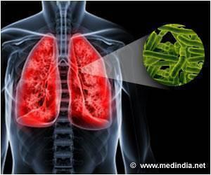
Что нужно знать о туберкулезе?
Туберкулез - это инфекционное заболевание, вызванное микобактерией туберкулеза (палочкой Коха), которая обладает высокой устойчивостью к факторам внешней среды.
Туберкулез может поражать любой орган, но преимущественно
поражаются легкие.
Больные легочным туберкулезом являются источником инфекции.
Один больной активной формой туберкулеза за год может заразить 10-15 человек.

Что способствует развитию туберкулеза?
- плохие бытовые условия;
- курение;
- ВИЧ/СПИД;
- алкоголизм, наркомания, токсикомания.
Пути заражения туберкулезом:
- аэрогенный (при вдыхании воздуха с наличием возбудителя);
- воздушно-капельный (при чихании и кашле);
- воздушно-пылевой (в запыленных помещениях, где находится больной);
- пищевой (при употреблении в пищу зараженных продуктов);
- контактный (через предметы быта).
Признаки туберкулеза:
- снижение аппетита;
- боли в груди;
- похудение;
- кашель более 3-х недель;
- кровохарканье;
- слабость, быстрая утомляемость;
- повышенная температура тела;
- ночная потливость.
Диагностика туберкулеза:
При появлении подобных симптомов, необходимо:
- обратиться к врачу;
- сдать анализ мокроты;
- сделать рентген легких.
Меры профилактики туберкулеза:
- проведение вакцинации БЦЖ, ежегодной пробы Манту;
- проведение флюорографического обследования с 15 лет;
- соблюдение правил личной гигиены;
- отказ от курения, употребления алкоголя, наркотиков;
- ведение здорового образа жизни.
Туберкулез излечим:
- при своевременном обращении к врачу;
- при своевременном обследовании;
- при непрерывном лечении заболевания под контролем медицинских работников.

Будьте внимательны к собственному здоровью!

